Таблица 1.

Характеристика аудиторской деятельности

Аудиторские  услуги | Аудит | Другие виды проверок | Сопутствующие  работы
1 | 2 | 3 | 4
Цель оказания  услуг | Выражение мнения о достоверности отчетности | Обзор допущенных предприятием нарушений | В зависимости от  вида сопутствующих услуг
Степень  выборки | До 100% с учетом величины (уровня) существенности | В зависимости от вида проверки по согласованию с заказчиком | Не установлена
Доказательст-  ва типичных  нарушений | Аудиторские  доказательства на все нарушения | Аудиторские доказательства на часть типичных нарушений, на остальную часть - аудиторская информация | -
Доказательст-  ва отдельных  нарушений | Аудиторские  доказательства | Подтверждением обнаружения отдельных нарушений  служат аудиторские доказательства | -
Уровень гарантии достоверности отчетности | Больший уровень гарантии | Меньший уровень гарантии | -
Формы отчета | Аудиторское  заключение | Отчет аудиторской фирмы (аудитора) | Отчет аудиторской  фирмы (аудитора)
Виды  аудиторский  деятельности | Аудиторская  проверка | Выборочная проверка  отдельных сторон деятельности, тематическая проверка, комплексная проверка | Другие услуги,  разрешенные  действующим  законодательством

Таблица 2
Система нормативного регулирования аудиторской деятельности в РФ

Уровни | Виды и наименования  нормативных документов | Область регулирования | Степень разработанности
I | Федеральный закон "Об  аудиторской деятельности" N 119-ФЗ от 07.08.2001 | Определяет место, цель и задачи аудита в финансово -экономической системе | Закон принят
II | Федеральные правила  (стандарты) аудиторской  деятельности | Определяют общие вопросы регулирования аудиторской деятельности, обязательные для всех объектов, устанавливают нормы аудита, обязательные для всех субъектов рынка аудиторских услуг | Федеральные стандарты разрабатываются (вместо них пока действуют 38 российских правил (стандартов))
II | Законодательные и подзаконные нормативные акты |  | Разрабатываются и приводятся в соответствие с  ФЗ нормативные документы в области аттестации аудиторской деятельности
III | Правила (стандарты)  аудиторских аккредитованных профессиональных  объединений | Регулирование специфических вопросов fудиторской деятельности на уровне объединений, министерств и ведомств | Разрабатываются аккредитованным и аудиторскими  объединениями
III |  |  | Министерствами и ведомствами принят ряд документов по специфическим видам аудита
IV | Внутрифирменные аудиторские стандарты | Используются аудиторами при проведении аудита и сопутствующих  аудиту услуг | Разрабатываются  аудиторскими  организациями  и индивидуальными аудиторами

Таблица 3.
Финансовое состояние НПО «Форвард» за 2003 – 2005 гг.

Показатели | Наименования позиций | Периоды |  |  | Абсолютные изменения (+,-)
Показатели | Наименования позиций | 2003 год | 2004 год | 2005  год | 2004 г. к 2003 г. | 2005 г.  к 2004 г.
Ликвидность и финансовая устойчивость | Коэффициент текущей ликвидности | 1,477 | 1,112 | 1,077 | -0,365 | -0,035
Ликвидность и финансовая устойчивость | Коэффициент денежной ликвидности | 0,057 | 0,098 | 0,065 | 0,041 | -0,033
Ликвидность и финансовая устойчивость | Коэффициента текущей задолженности | 0,136 | 0,161 | 0,178 | 0,025 | 0,017
Оборачиваемость | Оборачиваемость дебиторской задолженности (дн.) | 3 | 3 | 4 | 0,000 | 1,000
Оборачиваемость | Оборачиваемость кредиторской задолженности (дн.) | 20 | 19 | 22,15 | -1,000 | 3,150
Оборачиваемость | Оборачиваемость капитала (дн) | 63 | 43 | 37 | -20,000 | -6,000

Таблица 4.
НПО «Форвард», гранты М00-0353 и М02-0008
Отчет по результатам SWOT-анализа

Предполагается увеличение арендной платы в связи с возможным изменением фактического адреса организации. Это увеличит административно-управленческие расходы и создаст неудобство сотрудникам, в связи с чем возможен рост текучести кадров  Опасность | Организация имеет положительную историю и хорошую репутацию. Основная деятельность организации постоянно финансируется зарубежными фондами. За последние 5 лет не было безгрантового периода.  Сотрудники организации (штатные и привлеченные) имеют высокую квалификацию  Мощь
Возможности  С высокой степенью уверенности можно предположить дальнейшее финансирование организации зарубежными фондами.  В 2003 году деятельность организации дополнительно финансируется российскими государственными органами | Слабость  Слабых сторон, существенно влияющих на настоящую и будущую деятельность организации, не выявлено

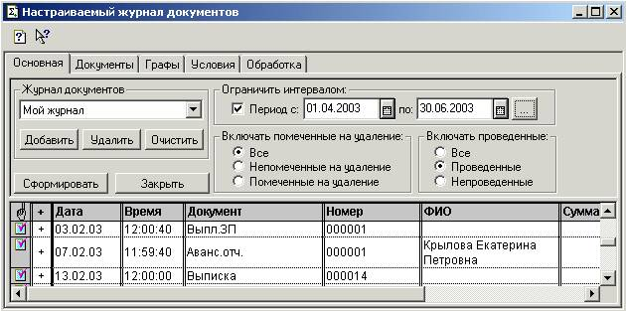
Рис. 1. Экранная форма настраиваемого журнала документов

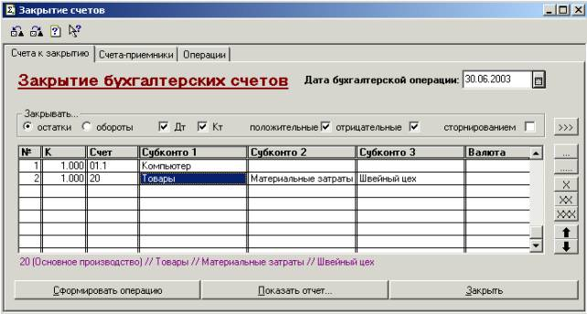
Рис. 2. Экранная форма закрытия счетов

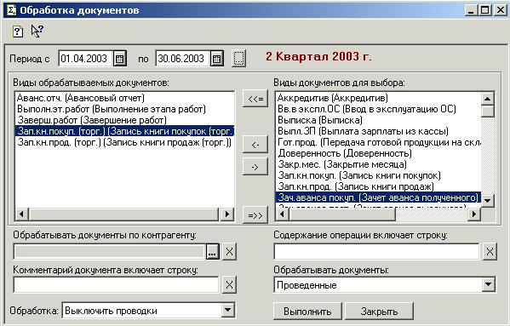
Рис. 3. Экранная форма режима «Обработка документов»

